|  |  |  |
| --- | --- | --- |
| ACADEMIE DE POITIERS | **Bac Professionnel**  **ORAL de contrôle** | **Session** |
| MATHEMATIQUES – SCIENCES PHYSIQUES | | |
| Durée : Préparation 15 minutes – Interrogation 15 minutes | | |

**RECHARGER SA VOITURE ELECTRIQUE**

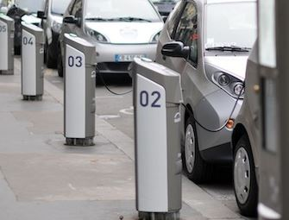Le gouvernement a reçu une proposition du groupe B pour installer un réseau national de plus de 14 000 bornes de recharges semi rapides pour les voitures électriques. En tenant compte du temps pour définir les emplacements, fabriquer les bornes et mobiliser les équipes techniques, le groupe B s’engage sur les modalités suivantes :

* Installation de 201 bornes avant la fin de la 1ère année
* Augmentation de 40% du nombre de bornes installées par an

Question : Combien de bornes doivent être installées par le groupe B la 9ème année ?

**Ce qui est attendu de vous :**

**La première étape** sera de m'expliquer à l’oral ce que l'on vous demande en reformulant la question avec vos propres mots et ceci pour vérifier que vous avez bien compris l’énoncé.

**La deuxième étape** sera de proposer, à l’oral, une méthode permettant de résoudre le problème et de répondre à la question posée.

**La troisième étape** sera de me montrer le résultat de votre travail, permettant de répondre à la question.

**Remarque :**

Il y a plusieurs méthodes pour répondre à la question posée. Vous trouverez dans la deuxième page des questions et des ressources d’aide à la résolution de ce problème.

S’il le juge nécessaire, le candidat n’est pas obligé d’utiliser ces ressources et questions d’aide.

**Questions et ressources d’aide à la résolution :**

* Une telle suite est obtenue par :

□ addition d'une raison

□ multiplication par une raison

□ soustraction d'une raison

□ division par une raison

* Une augmentation de 40% correspond à un coefficient multiplicateur de :

□ 0,4 □ 1,4 □ 0,6 □ 1,04

* Extrait d’un tableur

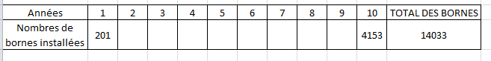



* FORMULAIRE SUITES

